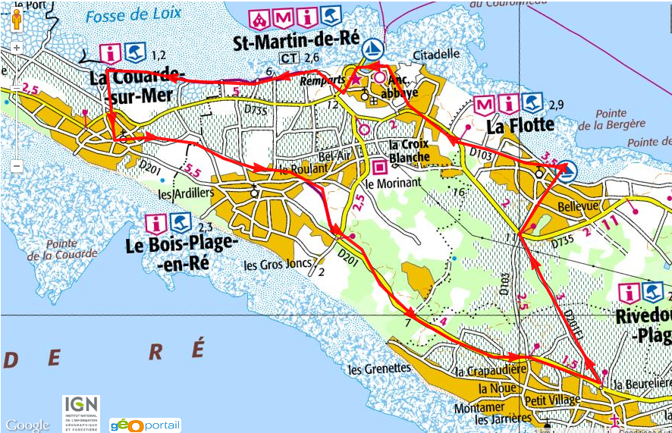

En cas d’urgence

N° de Tel : 06 27 46 04 71 ou

06 62 86 02 08

Les Circuits de la 2ème édition du Ré-Tour 2015 empruntent uniquement les pistes cyclables ou les itinéraires conseillés aux cyclistes

2ème édition Ré-Tour Handisport 2015 Petit Circuit du Samedi ( 25 km)

Pique-nique

Départ/ Arrivée